

**Cahier des charges**

Dispositif de communication en ligne



Sommaire

1. Cadre du projet
   1. Résumé
   2. Contexte de l’entreprise
   3. Enjeux et objectifs
   4. Livrables
   5. Planning prévisionnel
2. Benchmark
3. Considérations marketing
   1. Cibles
   2. Référencement
4. Conception graphique
   1. Brief créatif
   2. Charte graphique
   3. Images
5. Spécifications fonctionnelles
   1. Périmètre fonctionnel
      1. Front office
      2. Back office
   2. Arborescence
6. Spécifications techniques
   1. Choix technologiques
   2. Domaine et hébergement
      1. Nom de domaine et hébergement
      2. Email
7. Accessibilité
   * 1. Compatibilité navigateurs
     2. Types d’appareils
8. Sécurité
   * 1. Sécurité WordPress
9. Comptes utilisateurs

6.5.Maintenance et évolution

6.6.Aperçu des contenus

1. Budget

# Cadre du projet

# Résumé du projet

La commanditaire du projet Jennifer Edwards, est organisatrice du Festival des Films de Plein Air. Elle a exprimé les besoins suivants :

* Développer la présence en ligne
* Créer une charte graphique
* Présenter le festival
* Lister les films
* Pouvoir communiquer régulièrement sur les dernières actualités
* Permettre les préinscriptions pour estimer le nombre de personnes présentes
* Avoir une adresse mail professionnelle
* Ne pas avoir à s’occuper de l’hébergement

**Pitch d’ascenseur de la solution :**

Pour les amateurs ou les personnes désireuses de découvrir des films d’auteurs, [www.ffpa.](http://www.ffpa.)org informe les utilisateurs sur le festival, les nouveautés et les films qui y seront diffusés tout en permettant une préinscription.

# Contexte de l’entreprise

Festival des Films de Plein Air est une organisation fondée récemment à Paris. Elle a pour but de créer un festival de film en plein air au parc Monceau.

De plus en plus de festivals de film voient le jour avec ou sans demande de participation de la part du public. Festival des Films de Plein Air ne demandera pas de participation financière, désireux de faire découvrir à un plus large publique les films d’auteurs.

Cependant les films en plein air ne sont pas si présents dans le domaine et surtout sur internet. Un positionnement sur le web peut assurer un plus grand nombre de participant et le système de pré réservation aidera à en estimer le nombre.

# Enjeux et objectifs

L’objectif du projet est de promouvoir Festival des Films de Plein Air tout en donnant un maximum d’informations sur celui-ci (description, dates, films projetés, actualité) ainsi qu’un accès aux pages officielles du festival sur les sociaux pour ce faire un objectif de 2 000 personne/jour sur le site doit être atteint. Dans un deuxième temps, il a pour but d’estimer au mieux le nombre de participants avec un système de pré-réservation l’objectif étant que 75% des personnes étant au festival seront passé par la pré-réservation.

# Livrables

Pour atteindre ces objectifs, GA-dev livrera les éléments suivants :

|  |  |
| --- | --- |
| Cahier des charges fonctionnel et technique | 12 Août 2019 |
| Charte graphique | 15 Août 2019 |
| Maquettes du site | 17 Août 2019 |
| Site | 1 Septembre 2019 |
| Formation à WordPress | 2 et 3 Septembre 2019 |

# Planning prévisionnel

Lien vers la version complète et à jour en ligne [ici](https://docs.google.com/spreadsheets/d/e/2PACX-1vRBAfpFco-rKTxS_x578dKw6YzRRLGlJ4YFqY3S2gz3YdfpqAZEccb9AlSEJk_mEYBqJ_qm4o60BuVD/pubhtml).

# Benchmark

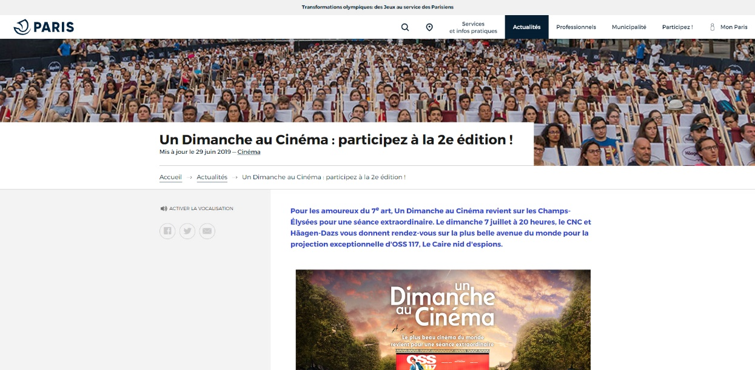Un dimanche au cinéma 🡺 [www.paris.fr/dimanchecinema](http://www.paris.fr/dimanchecinema)

|  |  |
| --- | --- |
| **Points forts** | **Points faibles** |
| * Système de vote pour le film projeté * Adaptabilité mobile | * Pas de site juste pour le festival * Tirage au sort * Peux d’informations sur l’actualité |

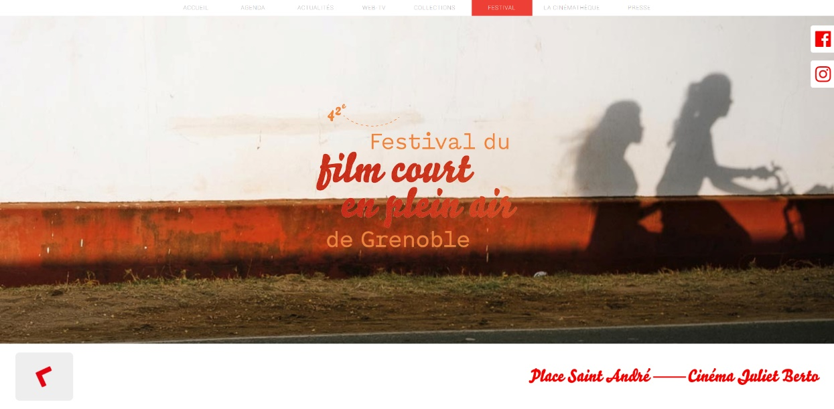Festival de film court en plein air de Grenoble 🡺 [www.cinemathequedegrenoble.fr/festival](http://www.cinemathequedegrenoble.fr/festival/)

|  |  |
| --- | --- |
| **Points forts** | **Points faibles** |
| * Imagerie * Informations * Esthétique * Adaptabilité mobile | * Pas de site dédié pour le festival * Traduction faite à moitié * Certaines pages en pdf/images simple |

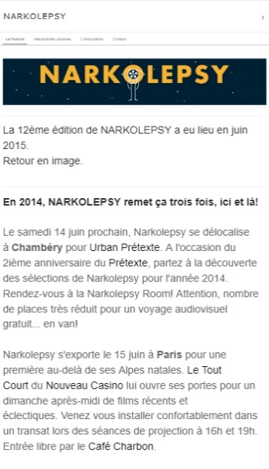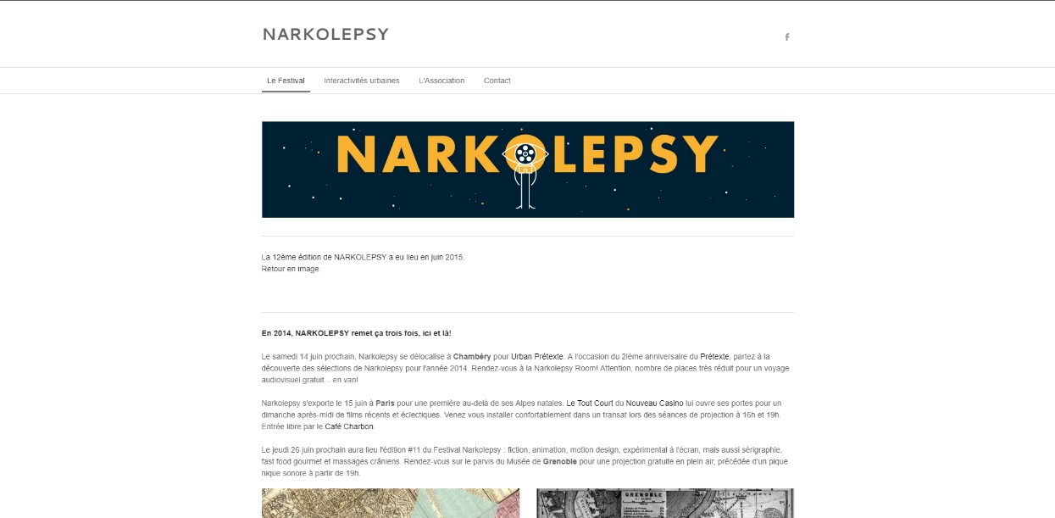Narkolepsy 🡺 <http://narkolepsy.weebly.com/>

|  |  |
| --- | --- |
| **Points forts** | **Points faibles** |
| * Informations | * Utilisabilité mobile * Esthétique * Publicité |

# Considérations marketing

# Cibles principales



**Festivalier**

|  |  |
| --- | --- |
| **Objectifs et attentes du festival** | **Besoins du site** |
| * Sortir en famille / en couple / entre amis * Se divertir & se cultiver * Découvrir de nouveaux films | * Liste des films * Plan d’accès * Photos du festival * Pré-réservation accessible sur mobile également |

NB : 82,0% des spectateurs qui vont au cinéma viennent de leur domicile. 91,4% des spectateurs se rendent au cinéma en moins de 30 minutes.

**Journaliste / Producteur**

|  |  |
| --- | --- |
| **Objectifs et attentes du festival** | **Besoins du site** |
| * Pouvoir écrire un article sur le festival / pouvoir projeter son film d’auteur * Avoir un accès réservé aux journalistes * Rencontrer de nouveaux contacts | * Liste des films avec fiche descriptive * Actualité sur le festival * Informations sur le festival * Contact avec le service communication du festival |

# Référencement

Le site respecte les [80 bonnes pratiques SEO du référentiel OPQUAST](https://checklists.opquast.com/fr/seo/) ce qui garantit un référencement naturel optimal.

En plus du référencement naturel de votre site, nous nous chargerons de l’indexer sur les moteurs de recherche suivants :

* [Google](https://www.google.fr/)
* [Yahoo](https://fr.search.yahoo.com/)
* [Bing](https://www.bing.com/)

# Conception graphique

# Brief créatif

Le graphisme du site se doit de retranscrire l’image ainsi que l’identité de l’organisation Festival de Film de Plein Air. Nous allons donc chercher à retranscrire l’ambiance de plein air, de festival, par des couleurs assez vives, qui pourront nous faire penser au ciel quand le soleil se couche. Nous utiliserons un style graphique moderne et épuré.

# Charte Graphique

Logo :



Palette de couleur :



Typographie de titre : Roboto bold

Typographie de contenu : Roboto

Design graphique : Flat

# Images

En tant que site informatif du festival, [www.ffpa.com](http://www.ffpa.com) devra montrer les forces du festival par des images et des vidéos.

Pour ce faire, le site sera riche d’une galerie vidéo et photo mis à jour pendant l’évènement. Le contenu seras pris par un photographe professionnel lors du festival et optimisé pour le web afin de ne pas alourdir le temps de chargement de la galerie.

# Spécifications fonctionnelles

# Périmètre fonctionnel

Grand format disponible [ici](http://217.182.65.120/openclassrooms/festival/images/perimetrefonctionnel.png).

# Front office

|  |  |
| --- | --- |
| **Fonctionnalité** | **Contrainte(s) associée(s)** |
| Pré-réservation en ligne | Choix par film |
| Open StreetMap | Pas de contrainte particulière |
| Info transports | Pas de contrainte particulière |
| Inscription newsletter | Pas de contrainte particulière |
| Photos et vidéos | Contrôlable |
| Actualité du festival | Contrôlable |
| Présentation du festival | Pas de contrainte particulière |
| Liste des films projetés | Contrôlable |
| Réseau sociaux | Présent sur toutes les pages |
| Page de contact | Anti-Spam et CGU |

# Back office

|  |  |
| --- | --- |
| **Fonctionnalité** | **Contrainte(s) associée(s)** |
| Gestion des contenus | Restrictions en fonction des rôles |
| Gestion des pré-réservations | Monitoring temps réel des pré-réservations |
| Newsletter | Système de mailing groupé (extension WP) |
| Consultation du trafic via Google Analytics | Créer un compte Google Analytics |

# 5.2 Arborescence

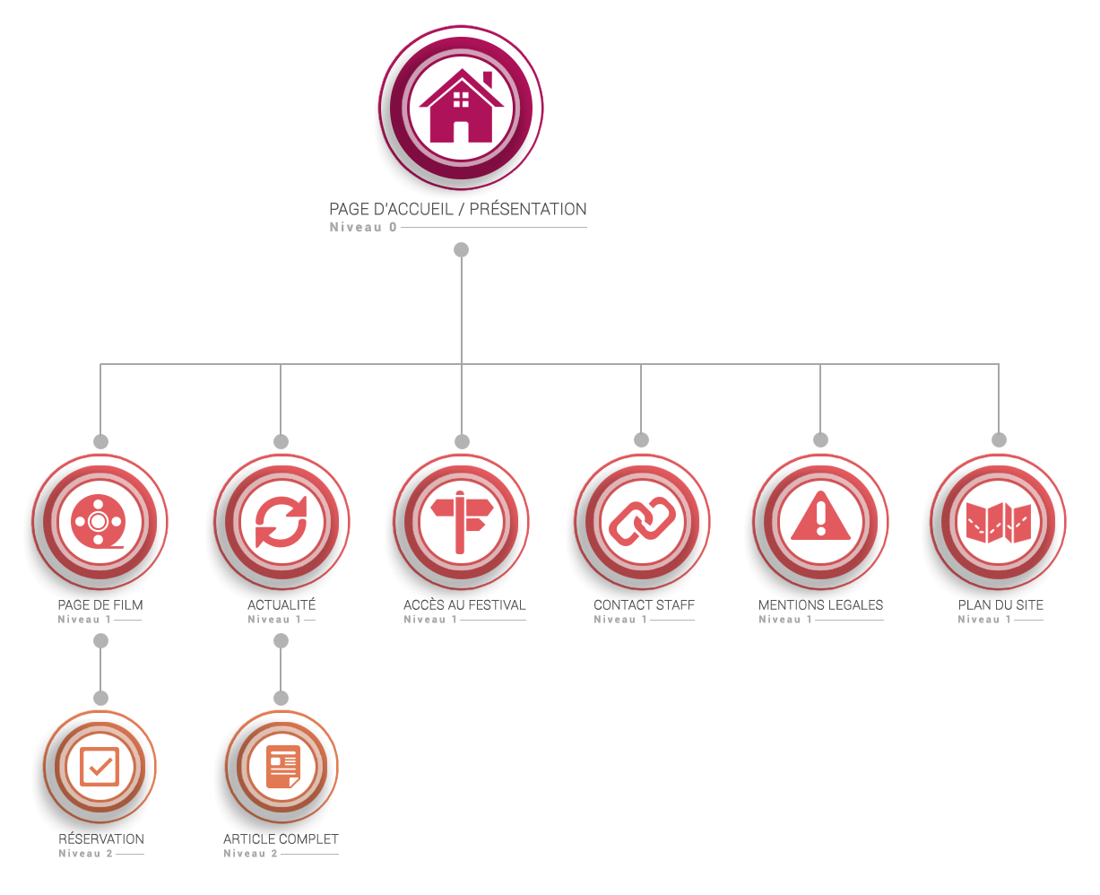

Grand format disponible [ici](http://217.182.65.120/openclassrooms/festival/images/arborescence.png).

# Spécifications techniques

# Choix technologiques

|  |  |  |
| --- | --- | --- |
| **Besoins** | **Contraintes** | **Solution** |
| Autonomie sur :   * Edition des pages * Ajout d’images/vidéos dans la galerie * Ajout d’articles * Gestion des réservations | Temporelles et budgétaires | Il conviendra donc d’utiliser une solution CMS (content management system) plutôt que de redévelopper le site, son interface d’administration et toutes ses fonctionnalités de zéro. |

En fonction des critères présentés dans le score card suivants, il convient d’utiliser le CMS **Wordpress** pour la réalisation du site.

|  |  |  |  |  |
| --- | --- | --- | --- | --- |
|  | **Administration (0,4)** | **Modules (0,3)** | **Expertise Interne (0,3)** | **Total /1** |
| **Wordpress** | 0,9 | 0,9 | 1 | 0,93 |
| **Joomla** | 0,5 | 0,7 | 0,3 | 0,5 |
| **Drupal** | 0,5 | 0,5 | 0 | 0,35 |

Afin de proposer toutes les fonctionnalités identifiées dans l’impact mapping, le site utilisera :

* Les modules [WPForms](https://fr.wordpress.org/plugins/wpforms-lite/) (formulaire de contact), [Event Manager](https://fr.wordpress.org/plugins/events-manager/) (réservation), [Slide Anything](https://fr.wordpress.org/plugins/slide-anything/) (carousel) et [Newsletter](https://fr.wordpress.org/plugins/newsletter/) (newsletter) [YostSEO](https://fr.wordpress.org/plugins/wordpress-seo/) (référencement) et [Google Analytics](https://analytics.google.com/analytics/web/provision/?authuser=0#/provision) (monitoring du trafic).
* Une intégration [Open StreetMap](https://www.openstreetmap.fr/).

# Domaine et hébergement

# Nom de domaine et hébergement

Le nom de domaine [www.ffpa.org](http://www.ffpa.org) sera déposé au registre OVH et aussi hébergé sur OVH. Le renouvellement sera assuré par l’agence.

# Email

Nous créerons 4 adresses emails pour les gestionnaires du festival en suivant le format suivant :

**service-organisation@ffpa.org**

**service-actualite@ffpa.org**

**service-reservations@ffpa.org**

**jennifer-edwards@ffpa.org**

# Accessibilité

# Compatibilité navigateurs

Le site sera compatible avec les navigateurs suivants :

* Edge 12
* Mozilla Firefox 28
* Google Chrome 21
* Safari 6.1
* Opéra 12.1

# Types d’appareils

Le site sera conçu de manière dite ‘’responsive’’ pour qu’il assure une navigation optimale sur tous types d’appareils :

* Téléphones mobiles (576px)
* Tablettes (768px)
* Ordinateurs portables (992px)
* Ordinateurs de bureau (1200px)

# Sécurité

# Sécurité WordPress

Les mesures suivantes seront prises afin de sécuriser au maximum votre site WordPress :

* Des comptes sécurisés avec des logins et des mots de passes complexes.
* Masquage de la version de votre WordPress.
* Restriction du nombre d’essais d’identification.
* Backup du système.
* Mises à jour régulières de WordPress, extensions et du thème.
* Verrouillages de navigation de vos dossiers WordPress.
* Modification des préfixes de table MYSQL.
* Masquage des erreurs de connexion.
* Désactivation de l’éditeur de fichier intégré à WordPress.
* Déplacement de la base PhpMyAdmin.
* Déplacement de la page de login.

# Comptes utilisateurs

L’accès aux comptes d’administration sera limité aux 5 personnes suivantes :

* La présidente de l’organisation (admin)
* Le responsable des actualités (éditeur)
* Le responsable des réservations (éditeur)
* Le responsable photos et vidéos (éditeur)
* Le responsable technique de l’agence DA-dev’ (admin)

# Maintenance et évolutions

La maintenance du site sera assurée par l’agence conformément au [contrat annuel de maintenance et d’assistance](https://creation-site-internet.ooreka.fr/ebibliotheque/voir/246106/contrat-de-maintenance-de-logiciel-ou-de-site-web).

# Aperçu des contenus

Les écrans suivants sont des aperçus basse fidélité du site dans ses versions mobile et desktop. Elles sont donc volontairement dénuées de toute forme de graphisme. Ces aperçus servent donc à lister et placer les éléments sur les différentes pages du site plus qu’à donner une idée de son esthétique.

# Page d’accueil (ordinateur et mobile)

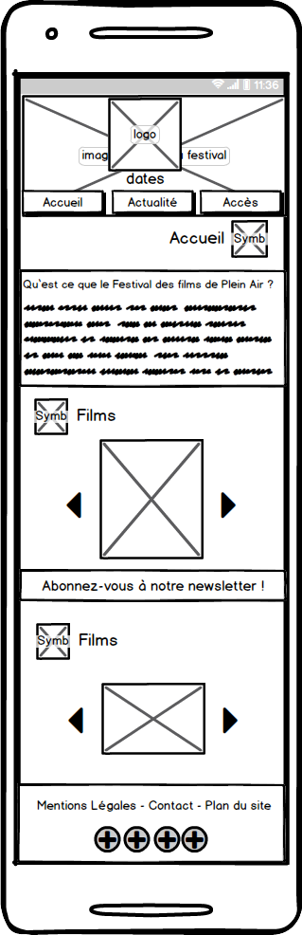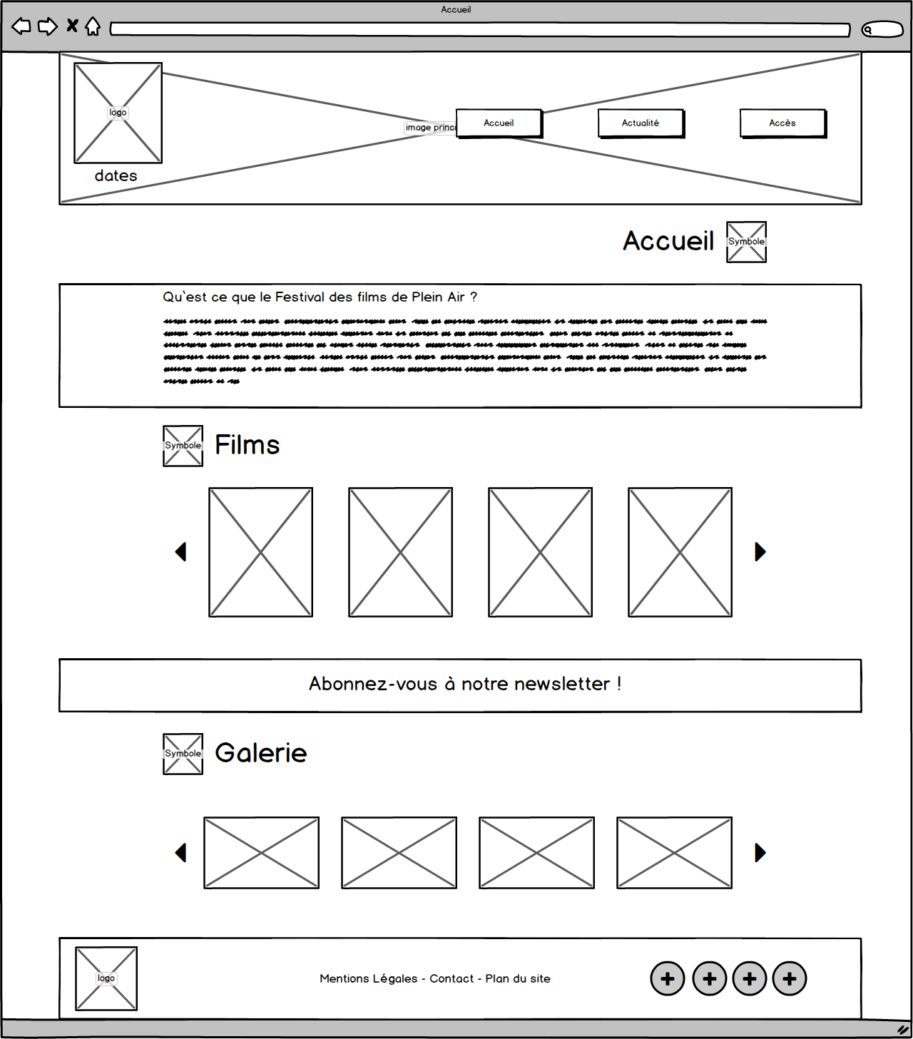

**Contenue général :**

Header :

* Logo & Date du festival
* Menu principal

Footer :

* Logo du festival
* Menu secondaire
* Menu sociaux

**Contenue particulier de la page :**

* Présentation du festival
* Liste des films (carrousel)
* Lien d’abonnement à la newsletter
* Galerie (carrousel)

# Page de film (ordinateur et mobile)

**Contenue particulier de la page :**

* Affiche du film
* Fiche descriptive
* Informations de diffusion
* Accès à la réservation

# Page de reservation (ordinateur et mobile)

**Contenue particulier de la page :**

* Formulaire de réservation
* Texte explicatif des réservations
* Bouton retour arrière

# Page d’actualité (ordinateur et mobile)

**Contenue particulier de la page :**

* 3 blocks article avec image, titre, texte et lien vers l’article complet

# Page d’article (ordinateur et mobile)

**Contenue particulier de la page :**

* Image / Titre / Texte de l’article
* Bouton retour arrière

# Page d’accès (ordinateur et mobile)

**Contenue particulier de la page :**

* Carte OpenStreetMap
* Adresse / Transports / Accessibilité

# Page mentions légales (ordinateur et mobile)

**Contenue particulier de la page :**

* Mentions légales

# Page de contact (ordinateur et mobile)

**Contenue particulier de la page :**

* Adresse de l’organisation
* Mail des collaborateurs
* Formulaire de contact

# Page de plan du site (ordinateur et mobile)

**Contenue particulier de la page :**

* Plan du site (indexation par les robots)

# Budget

|  |  |  |  |
| --- | --- | --- | --- |
| **Quantité** | **Description** | **Réduction** | **Coût** |
| 1 | Création d’un site de promotion pour le festival de l’organisation incluant toutes les informations sur celui-ci | - | **3950 €** |
| 1 | Création de la charte graphique et du logo pour le Web | - | **900 €** |
| 1 | Photos | - | **500 €** |
| 1 | Formation à la gestion des contenus sur Wordpress | - | **450 €** |
| 1 | Référencement | - | **300 €** |
| 1 | Contrat de maintenance et d’assistance (abonnement annuel) | - | **200 €** |
| 1 | Création d’emails dédiés | 100% | **~~100 €~~** |

**Total :**

|  |
| --- |
| **H.T. : 6 300 €** |